Занятие №28. Тема: Измерение объёма.
Задачи: Закрепление представления о непосредственном сравнении сосудов по объёму с помощью переливания; сформировать представления об измерении объёма сосудов с помощью мерки.
Упражнения на счёт прямой и обратный.
- Посчитай по порядку от 1 до 10 (прямой счёт). Выполни обратный счёт от 10 до 1.
- Посчитай от 2 до 8; от 5 до 7; от 4 до 9. Посчитай от 9 до 5; от 6 до 2.
- Назови число на 1 меньше, чем 3; 6; 10. Назови число на 1 больше, чем 1; 10, 7.
- Какое число в ряду чисе стоит между числами 3 и 5; 8 и 10?
Повторение о геометрических фигурах.
- Назови геометрические фигуры. Сколько их?
- Назови фигуры, не имеющие углов. Сколько их? (3 фигуры)
- Назови фигуры с углами. Сколько их?
- Чем отличаются квадрат и треугольник? Чем они похожи?
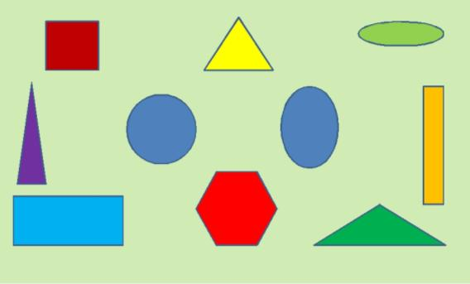

Сравнение сосудов по объёму с помощью переливания.
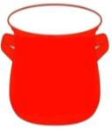
- Кто готовит для тебя еду дома? Приходилось ли тебе помогать маме в приготовление еды? Видел(а) ли ты, как мама готовит кашу?
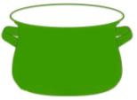
- Сегодня мы предлагаем тебе помочь маме в приготовлении каши. Ты согласен? А, мама нам в этом поможет.
- Приготовьте 2 кастрюли (кастрюли с одинаковым объёмом, например, 1 литр, но разную высоту и площадь дна), графин с водой или чайник, чашку.
- Знаешь ли ты, как варят кашу?
- Сначала надо в кастрюли налить поровну воды. Как мы можем это сделать?
- Нальём из чайника воду в кастрюлю до краёв, перельём её во вторую, после чего снова доверху наполним первую кастрюлю.
- Когда мы сможем сказать, что кастрюли равны по объёму? (Если вторая кастрюля тоже наполнится до краёв.)
- Если во второй кастрюле останется место? (Тогда объём второй кастрюли больше.)
- Если вода из первой кастрюли не вместится во вторую? (Тогда больше объём первой кастрюли.)
- Ты видишь, что кастрюли равны по объёму и воды в них поровну. Но в кастрюли надо будет положить ещё и крупы, и тогда часть воды вытечет. Значит, воду в кастрюлю надо наливать не до самого края.
- Можем ли мы правильно налить воду для варки каши? (Нет! Мы не знаем, как отмерить воды поровну.)
- Может быть, тебе поможет чашка, которую ты приготовил?
Измерение объёма сосудов с помощью мерки.
- Надо наполнить чашку до краёв водой и вылить воду в кастрюлю;
- Если воды в кастрюле недостаточно, надо вылить в кастрюлю ещё одну или несколько чашек, наполненых до краёв;
- Необходимо считать количество чашек воды, которые вы вылили в кастрюлю;
- Такое же количество таких же чашек воды надо вылить в другую кастрюлю.
Предлагаю проверить по тетрадочке, правильно ли мы придумали способ измерения объёмов.
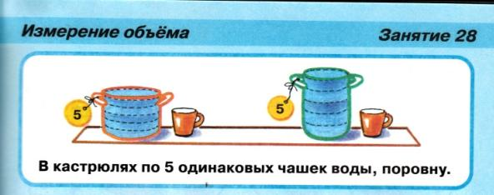
- Ты смог(ла) правильно налить воду? (Да!)
- Что теперь надо сделать? (Насыпать в воду крупу.)
Измерение объёма сыпучих тел с помощью мерки.
- Какая крупа есть у вас дома для приготовления каши? Как будет называться каша, сваренная из риса (гречки, пшена)? (Рисовая, гречневая, пшённая.)
- Приготовьте 2 тарелочки, ёмкость с крупой, мерку. Меркой может быть маленький стаканчик, ложка и т.д. (Количество мерок определяется в зависимости от величины мерок).
- В кастрюли надо положить поровну крупы. Для этого надо:
- Взять мерку;
- Решить, сколько мерок крупы будет высыпано в каждую кастрюлю;
- Наполнить мерку доверху»
- Насыпать сначала в одну тарелочку нужное количество мерок крупы;
- Насыпать в другую тарелочку столько же мерок крупы;
- Выполняя все эти действия, ты научился(ась) сравнивать сосуды по объёму с помощью переливания, узнал(а), как с помощью мерки измерить объём сосуда и объём сыпучих тел.
- Теперь ты вместе с мамой сможешь приготовить вкусную и полезную кашу.
Игра «Яблоки»
- Перед тобой три яблока. Что ты можешь о них сказать? (Они разные по размеру. Не знаем их цвет.
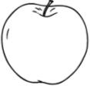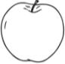
- Красное яблоко больше жёлтого, жёлтое – больше зелёногою какое яблоко меньше всех?
- Какое яблоко самое большое?
- Какое яблоко посередине? Проверьте себя
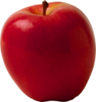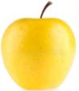

- Какое яблоко слева от жёлтого? Справа от красного? Справа от жёлтого? Слева от зелёнго? Между красным и зелёным?
- Предлагаем попробовать эти яблочки.
- Зелёное яблоко оказалось кислым-кислым. (Покажи это мимикой лица.)
- Жёлтое яблоко – очень твёрдое.(Изобрази.)
- Красное яблоко – сочное, сладкое, вкусное.
Молодцец, дружок! Ты отлично потрудился(ась)! Когда отдохнёшь, выполни, пожалуйста, задания в рабочей тетрадке на с.55-56.

